АЛЕКСЕЕВСКИЙ  РАЙОННЫЙ СОВЕТ  АЛЕКСЕЕВСКОГО  МУНИЦИПАЛЬНОГО РАЙОНА  РЕСПУБЛИКИ ТАТАРСТАН | 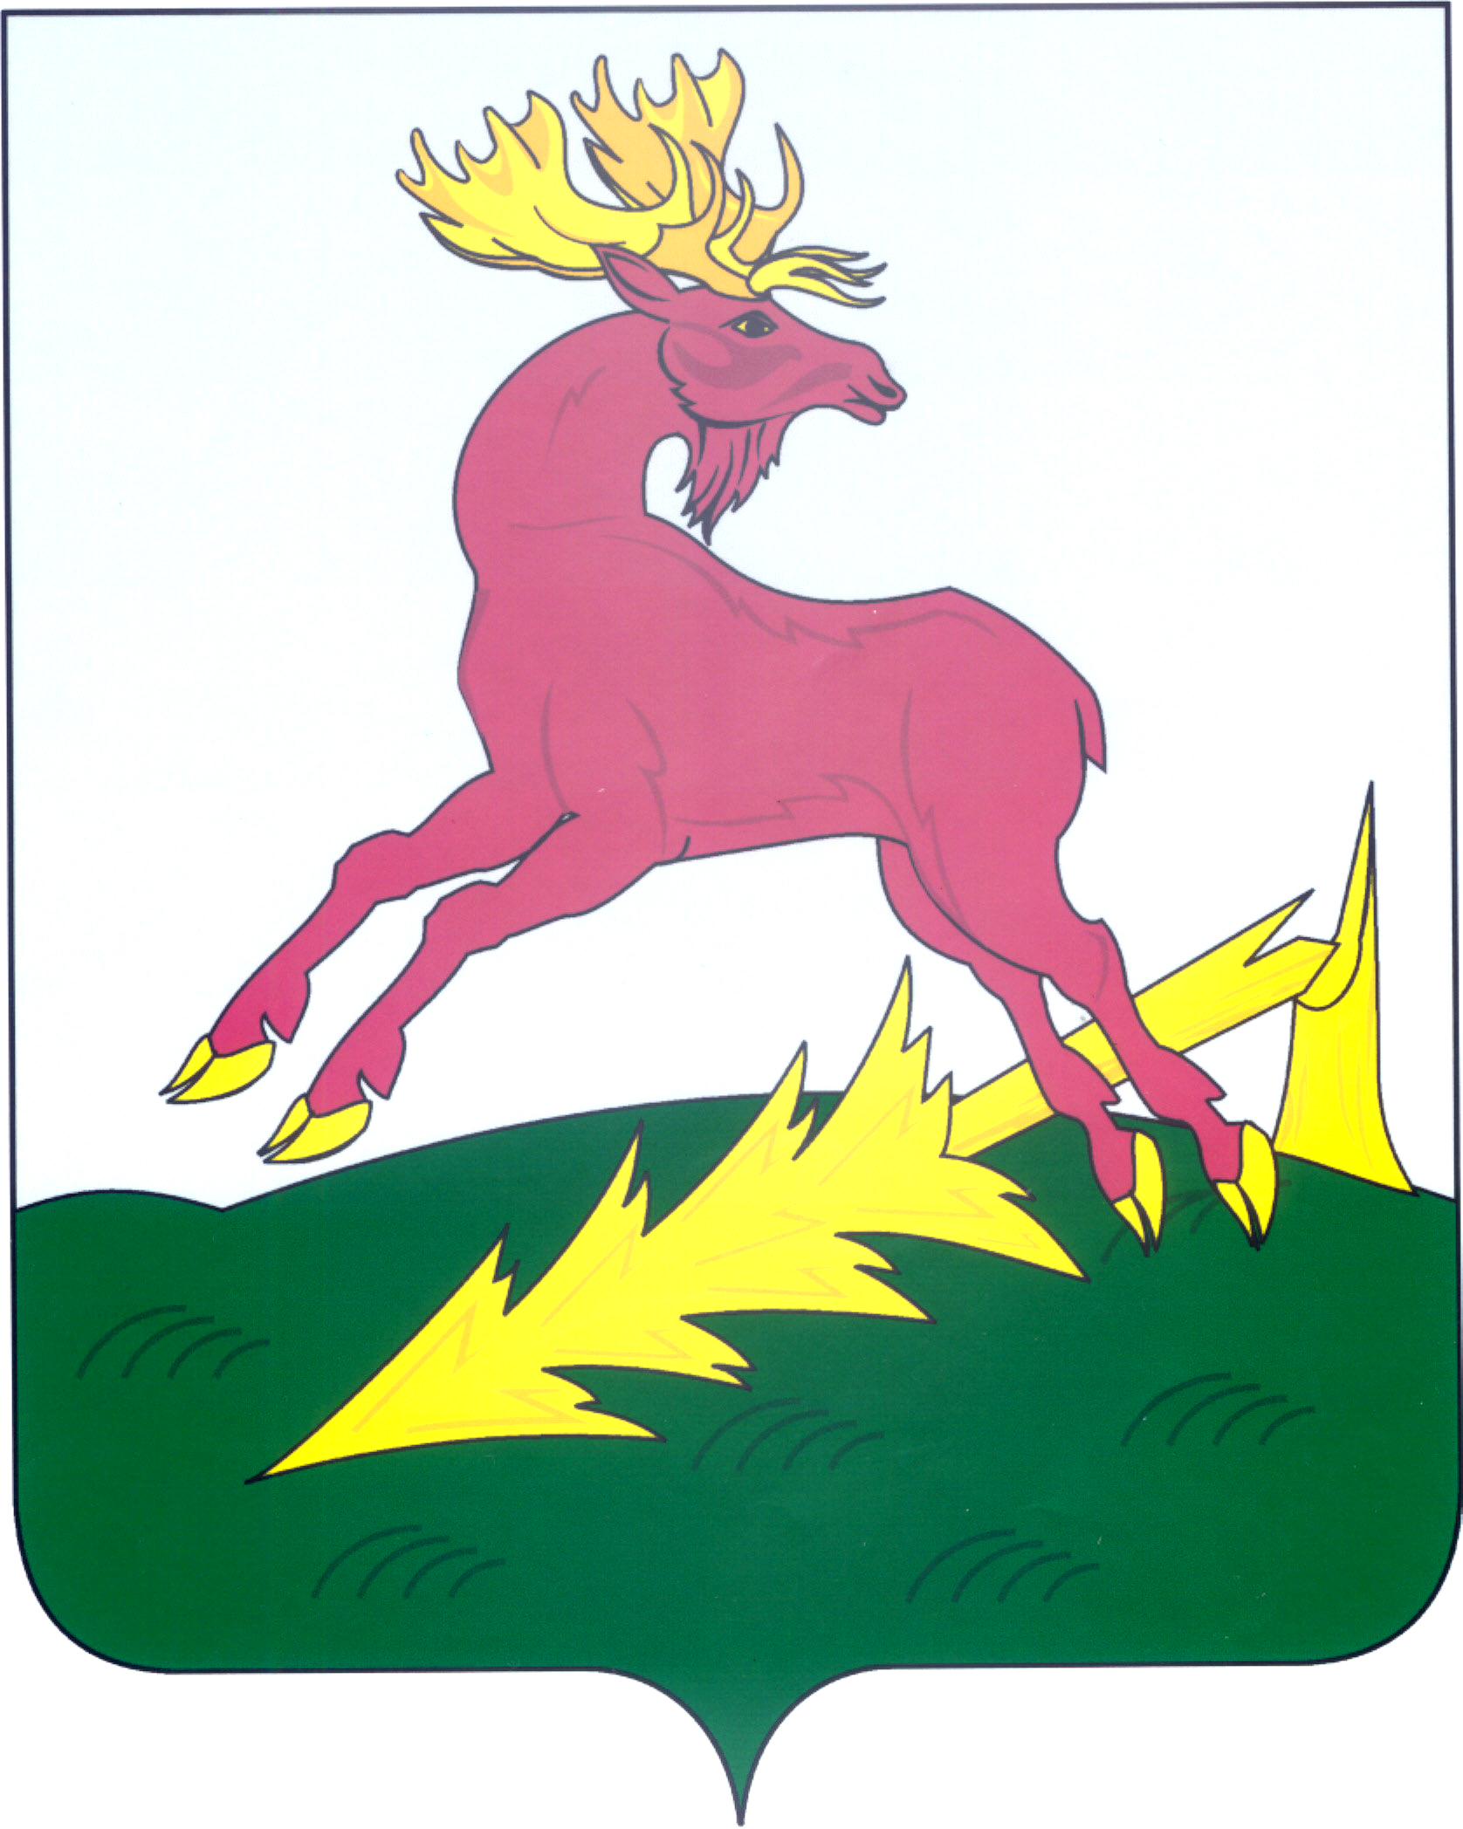 | ТАТАРСТАН РЕСПУБЛИКАСЫ  АЛЕКСЕЕВСК  МУНИЦИПАЛЬ РАЙОНЫНЫҢ  АЛЕКСЕЕВСК  РАЙОН СОВЕТЫ
РЕШЕНИЕ  19.09.2015 | п.г.т. Алексеевское | КАРАР  № 7

О составе постоянной комиссии
по социальным вопросам
и национальной политике

Рассмотрев предложенные кандидатуры, и в соответствии со ст.16 Регламента Совета Алексеевского муниципального района

Совет Алексеевского муниципального района р е ш и л:

1. Утвердить постоянную комиссию Совета Алексеевского муниципального района по социальным вопросам и национальной политике в следующем составе:

Тюкарев Юрий Иванович - председатель комиссии, депутат
от Лебединского сельского
поселения

члены комиссии:

Шаброва Людмила Владимировна - депутат от Сахаровского
сельского поселения
Гущина Ирина Владимировна - депутат от Ялкынского
сельского поселения
Гайнуллин Олег Александрович - депутат от Майнского
сельского поселения
Глазунов Николай Иванович - депутат от Алексеевского
городского поселения

2. Поручить председателю постоянной комиссии Совета Алексеевского муниципального района по социальным вопросам и национальной политике в срок до 1 октября 2015 года провести первое организационное заседание.

Глава Алексеевского
муниципального района В.К. Козонков

